ATG Prime BNPP-PF

Livret D’accueil



Auteurs :

Suivi des modifications

| Version | Rédacteur | Description | Date |
| --- | --- | --- | --- |
| T0.1 | L. MATHIEU | Initialisation du document. | 26/10/2022 |
| T0.2 | L. MATHIEU | Ajout des éléments fournis par PF   * Description des Tribes/Clusters de PF * Accueil d’un collaborateur * Parcours d’intégration * Liens utiles | 04/11/2022 |
| T0.3 T0.4 | L. MATHIEU | Modification de tout l’organigramme de PF suite à la réorganisation de février 2023 | 01/03/2023 |

Diffusion

| Nom | Rôle |
| --- | --- |
| Ensemble des intervenants de l’ATG Prime BNPP PF |  |
|  |  |
|  |  |
|  |  |
|  |  |

À rajouter

RAS

Table des matières

2 Introduction 4

3 Présentation de BNPP-PF 5

4 Organisations 5

4.1 Organisation de la DSI PF France 5

4.2 Organisation de la gouvernance Aubay 5

4.3 Modèle Agile à l’échelle 6

4.4 Tribe Souscription B2B & Enablers 7

4.4.1 Organisation 7

4.4.2 Description 7

4.5 Tribe Souscription B2C 9

4.5.1 Organisation 9

4.5.2 Description 9

4.6 Tribe Services Clients 10

4.6.1 Organisation 10

4.6.2 Description 10

4.7 Tribe DROPP 11

4.7.1 Organisation 11

4.7.2 Description 11

4.8 Tribe AUTO 12

4.8.1 Organisation 12

4.8.2 Description 12

4.9 Tribe Time To Yes 13

4.9.1 Organisation 13

4.9.2 Description 13

4.10 COEs Qualité, Tests, Projets techniques transverses 14

4.10.1 Organisation 14

4.10.2 Description 14

4.11 COEs IT Strategy, Risk & Governance 15

4.11.1 Organisation 15

4.11.2 Description 15

5 Sites de travail 16

5.1 Site de Nantes 16

5.2 Site de Mérignac 16

5.3 Configuration de l’environnement de travail BNPP-PF 16

5.3.1 Poste BNPP-PF 16

5.3.2 Espaces de travail 17

5.3.3 Connexions 18

5.3.4 Messagerie 20

5.3.5 Accès aux outils 20

5.3.6 Sécurité 20

5.3.7 Teams 20

6 Annexes 21

6.1 Annexe 1 - Modèle Spotify 21

# Introduction

Ce document a pour but d’être une première présentation du client et de l’environnement de BNPP-PF.

**Si vous n’êtes pas habilité sur cette page vous devez en faire la demande auprès de votre Chef(fe) de Projet.**

# Présentation de BNPP-PF

# Organisations

## Organisation de la DSI PF France

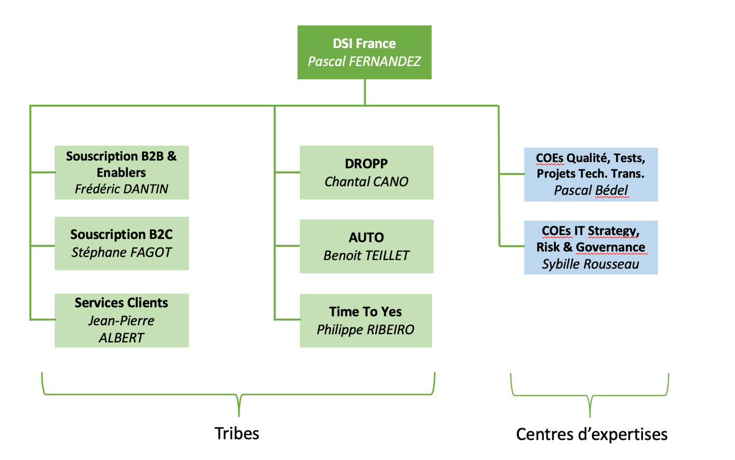

## Organisation de la gouvernance Aubay

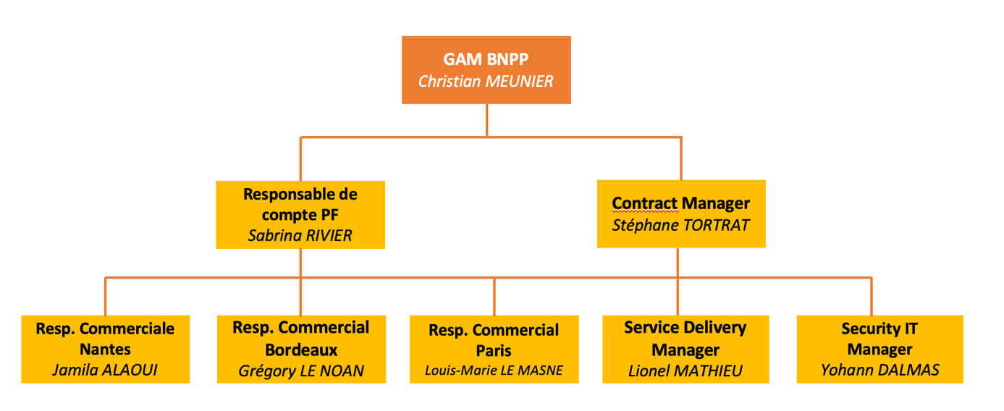

## Modèle Agile à l’échelle

L’organisation de BNPP-PF s’appuie sur le modèle agile à l’échelle (modèle Spotify cf. Annexe 1), basée sur :

* Des Tribes qui sont les équipes qui portent les parcours et les produits,
* Des Centres d’Expertise (COE) qui gèrent les activités transverses d’expertises.

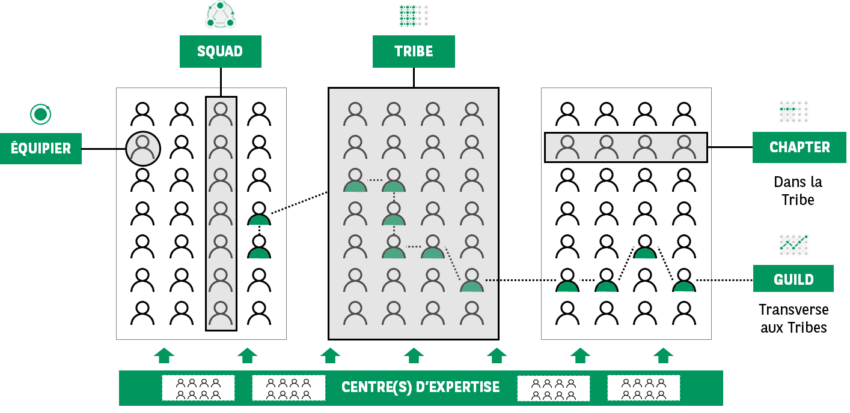

## Tribe Souscription B2B & Enablers

### Organisation

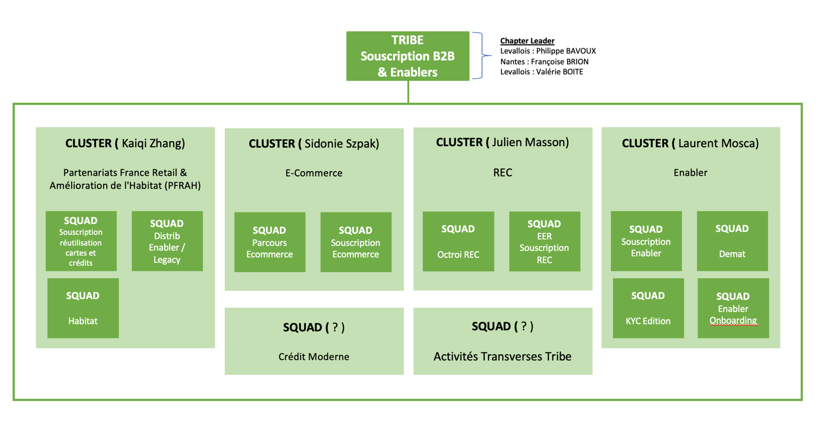

### Description

**Cluster DFP Magasins**

Le parcours « Direction des Partenariats France : Magasins » centralise l’intégralité des applications en lien avec les tunnels de souscriptions de produits Cetelem auprès des partenaires boutiques physiques de PF. (Ex : Lors du financement d’un achat chez Conforama/but/…)

**Cluster DFP Habitat**

Le parcours « Direction des Partenariats France : Habitat » centralise les produits applicatifs en lien avec les tunnels de souscriptions de la nouvelle offre de crédit sur l’amélioration de l’habitat de la marque Cetelem.

**Cluster DFP Enabler**

Le parcours « Direction des Partenariats France : Enabler » centralise les applications legacy de l’ensemble des clusters DPF.

**Cluster DPF e-commerce**

Le parcours « Direction des Partenariats France : e-commerce » centralise les produits applicatifs en lien avec les tunnels de souscriptions auprès des partenaires boutiques en ligne de PF, par opposition aux magasins, distribuant la marque Cetelem. (Ex : Lors du financement d’un achat auprès de Cdiscount ; Rakuten ; …)

**Cluster Enabler**

Enabler centralise l’intégralité des applications legacy et référentiels de l’ensemble de la Tribe Souscription.

**Cluster Direct**

DIRECT centralise l’intégralité des applications legacy et référentiels de l’ensemble de la Tribe Souscription.

## Tribe Souscription B2C

### Organisation

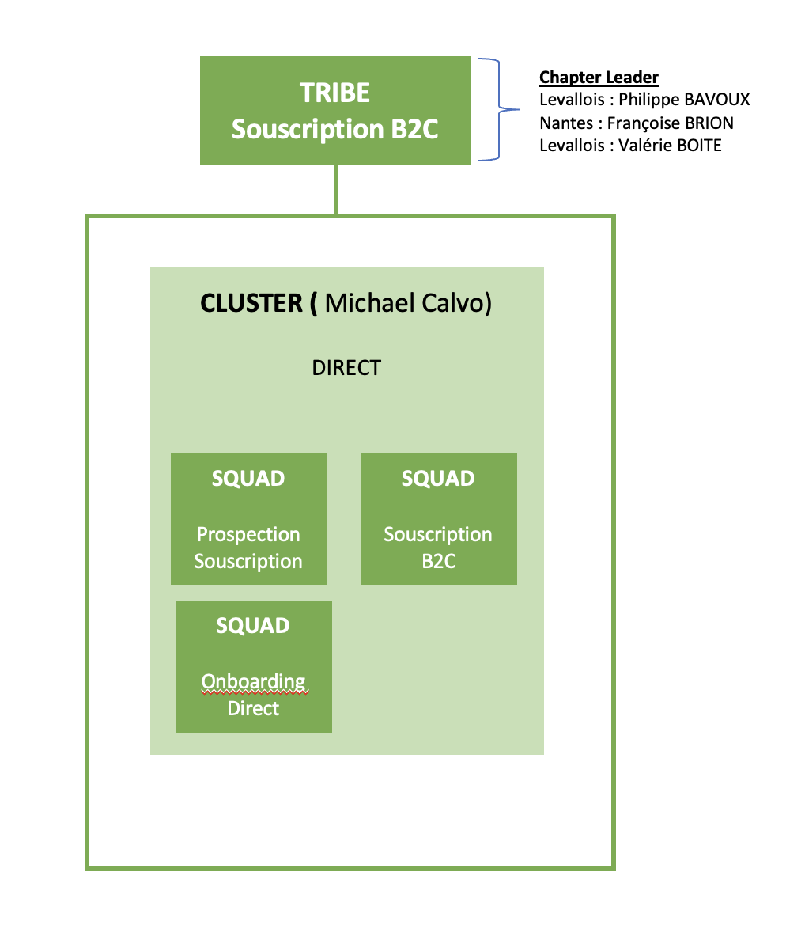

### Description

## Tribe Services Clients

### Organisation

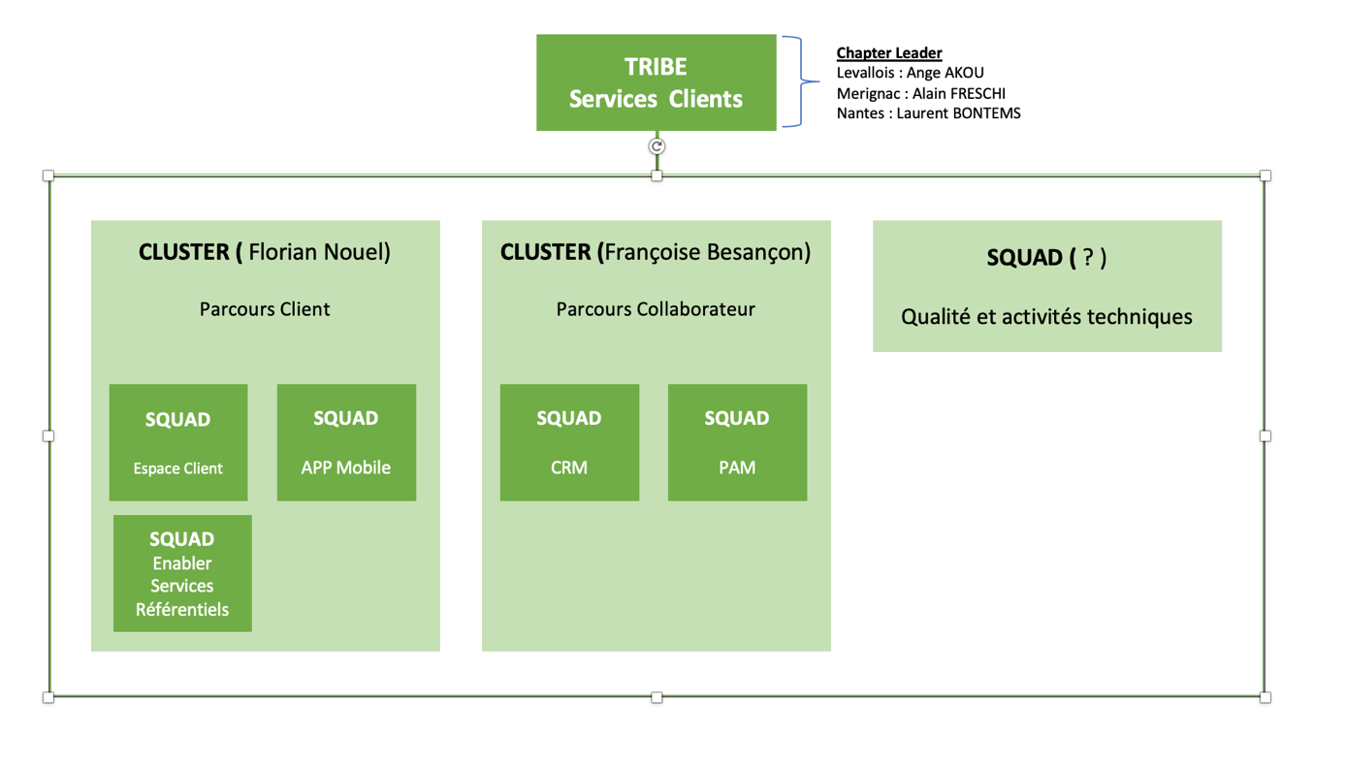

### Description

## 

## Tribe DROPP

### Organisation

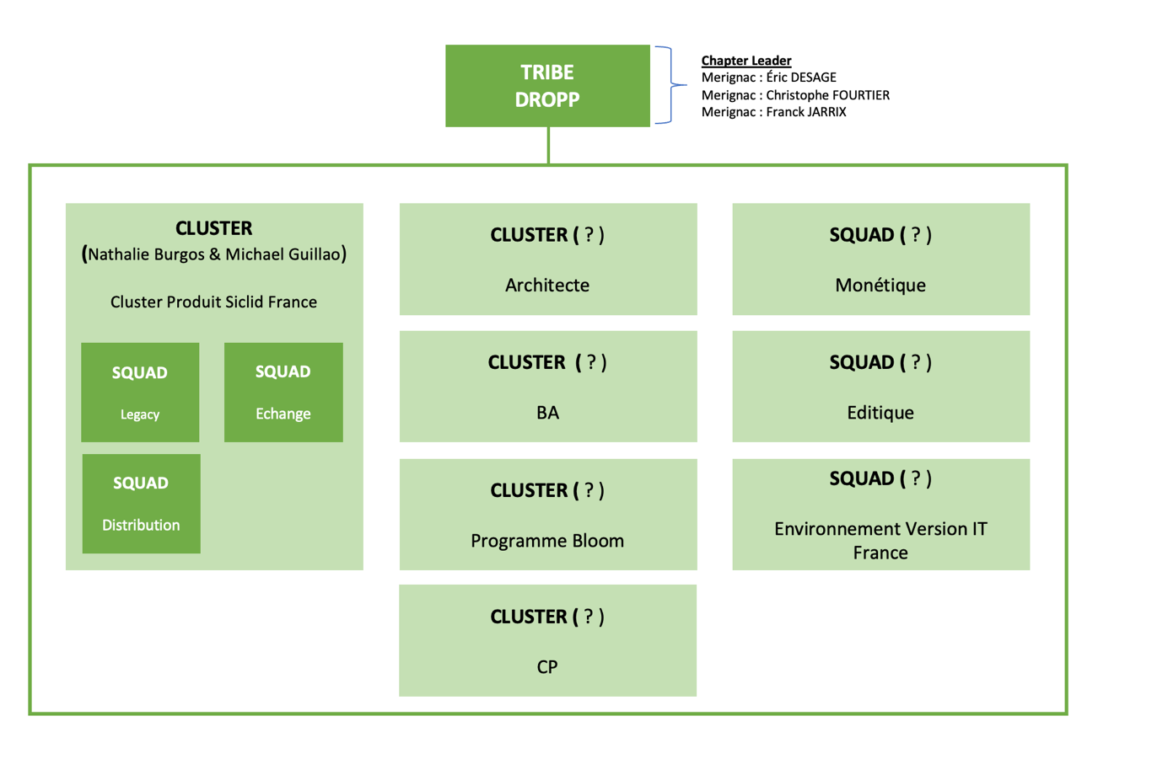

### Description

## Tribe AUTO

### Organisation

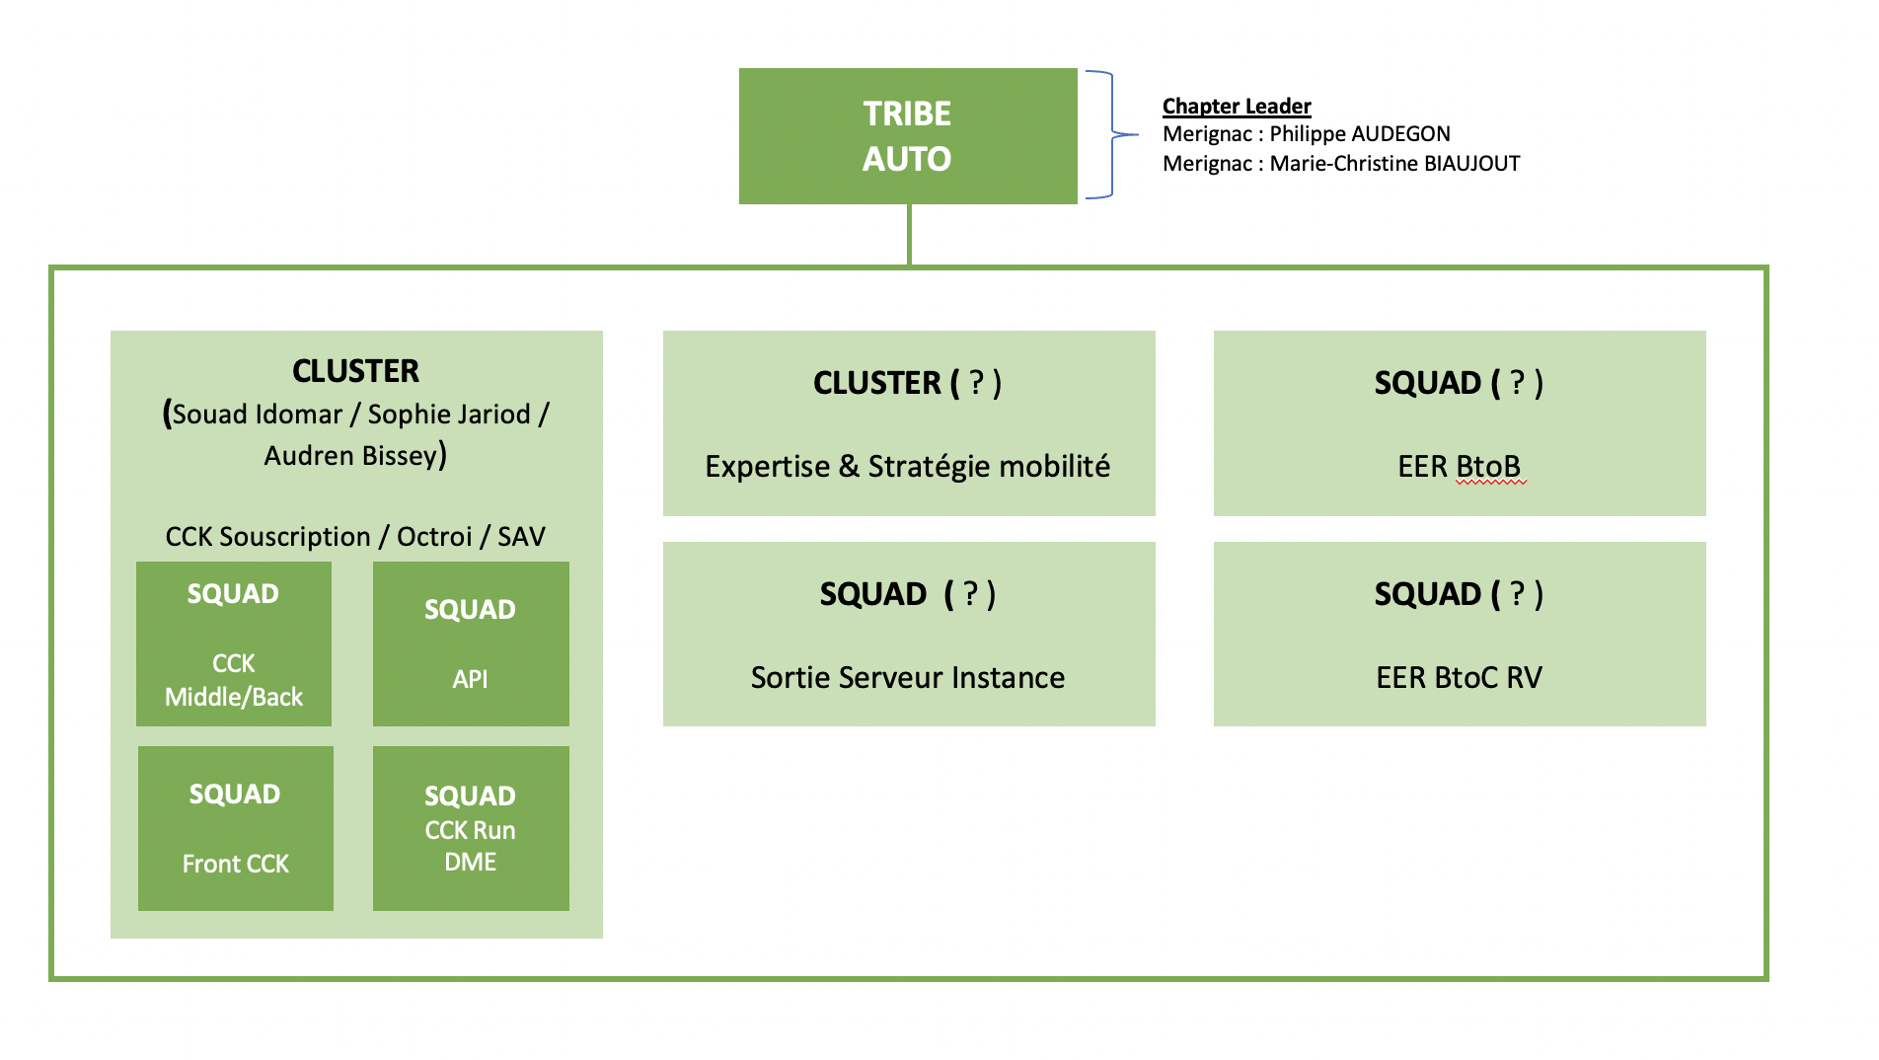

### Description

## Tribe Time To Yes

### Organisation

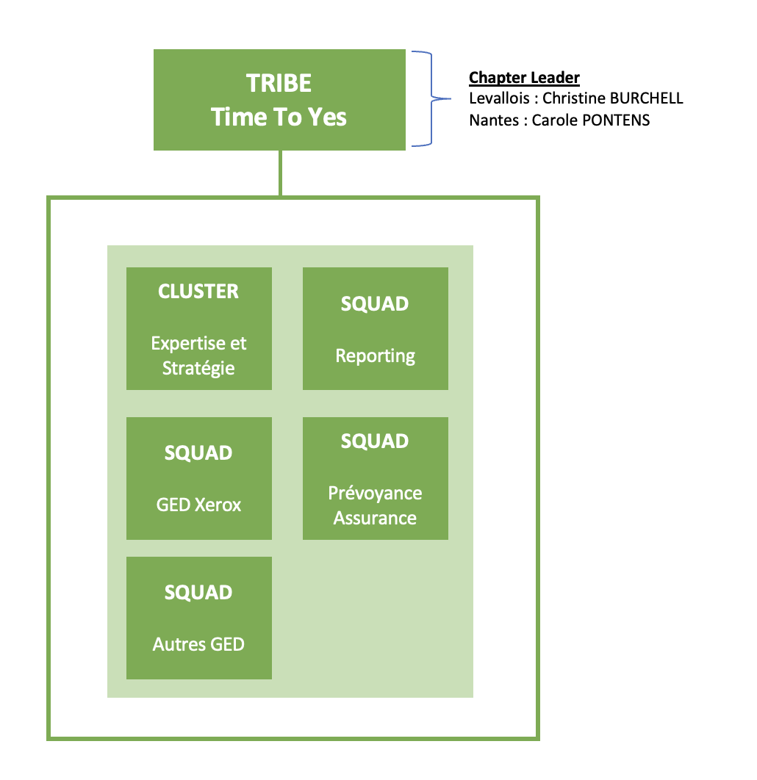

### Description

## COEs Qualité, Tests, Projets techniques transverses

### Organisation

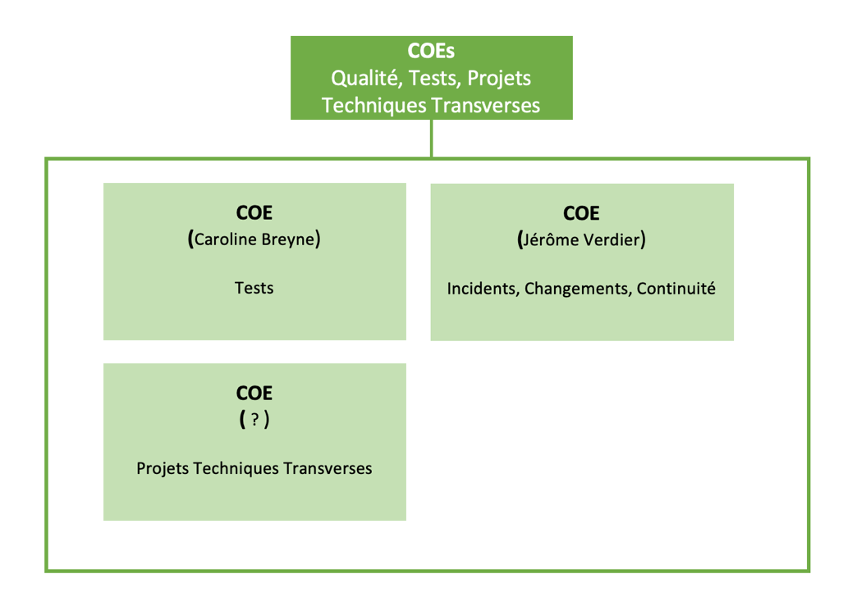

### Description

## COEs IT Strategy, Risk & Governance

### Organisation

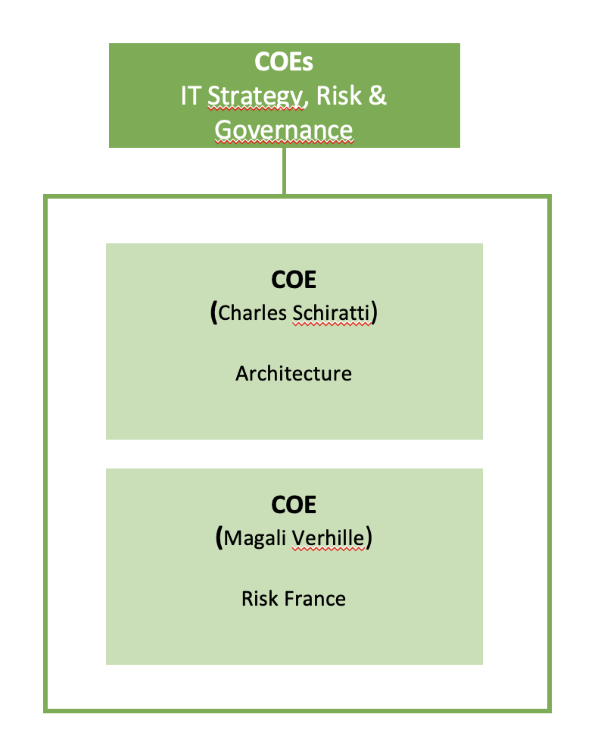

### Description

# Sites de travail

## Site de Nantes

Le site de BNPP PF se situe 16 boulevard Cardiff (44100 Nantes).

Les 3 premiers étages sont dédiés à BNPP PF.

Horaires d'accès au bâtiment.

* Les parties communes du bâtiment (Parking, WC & Escaliers) sont accessibles 24/24.
* Les parties privatives du bâtiment (Plateaux des RDC, 1er, 2nd et 3ème étages) sont accessibles via votre badge uniquement de 7h00 à 20h30 en semaine.
* En dehors de ces horaires, les parties privatives sont sous alarme.

## Site de Mérignac

A compléter

## Configuration de l’environnement de travail BNPP-PF

### Poste BNPP-PF

A l’arrivée, un nouveau PC et une carte d’accès (SmartCard avec son IUD associé et sa photo dessus) sont attribués au collaborateur Aubay.

La carte d’accès permet, non seulement de se connecter au PC, mais également d’ouvrir les portes d’accès aux différents étages de l’immeuble où se situe BNPP-PF Nantes.

Pour ouvrir la porte d’entrée de l’immeuble, un badge d’ouverture est remis au collaborateur Aubay (différent de la carte d’accès aux étages).

L’UID est un identifiant unique qui permet l’accès à certaines applications PF.

Pour ouvrir la session Windows, il faudra, dans un premier temps, créer un code PIN (sur 4 chiffres) et le renseigner lors de l’ouverture de la session Windows.

Une adresse de BNPP-PF sera déjà créée à l’arrivée du collaborateur.

Un mot de passe devra être créé également, qui sera demandé pour certaines applications (ce mot de passe est valable 3 mois, et devra être changé) :

* Mettre ici la politique de sécurité du mot de passe

|  |
| --- |
| En résumé, à son arrivée le nouveau collaborateur aura :   * 1 PC BNPP-PF (complet), * 1 badge d’ouverture de la porte d’entrée de l’immeuble, * 1 carte d’accès (pour le PC et l’ouverture des portes/étages), * 1 UID, * 1 mot de passe, * 1 code PIN. |

### Espaces de travail

Tout collaborateur est doté également d’un casier sécurisé de rangement.

* Les positions de travail du site sont organisées en Flex-Office.
* Chaque jour, les collaborateurs choisissent une position de travail adaptée à leurs enjeux du moment en respectant les regroupements globaux des équipes.
* Chaque soir, dans le cadre du Clean Desk, il convient de libérer votre position de travail de tous vos effets (professionnels et personnels) et de les placer dans le casier qui vous a été attribué et prévu à cet effet.
* Pour transporter vos affaires, vous pouvez utiliser la boîte de rangement qui est à votre disposition dans votre casier.

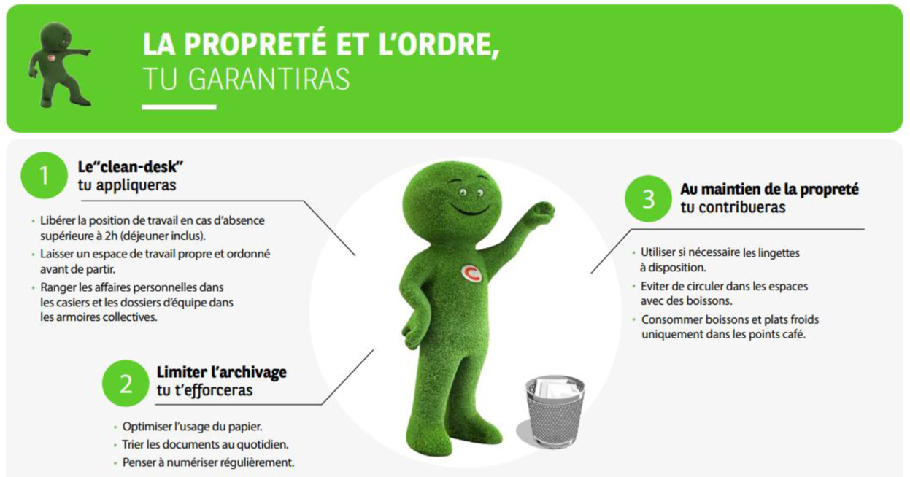

En complément du PC, chaque bureau à BNPP-PF possède un (ou deux) écrans qui a un rôle de hub/dock.

Les écrans du site ont 2 connexions USB possibles vers le PC portable via :

* 1 Câble USB-C (celle utilisée en général par défaut).
  + Ce câble est capable d’assurer TOUTES les fonctions : Réseau/Clavier/Souris/Affichage écrans secondaires/Charge électrique (la charge pouvant parfois ne pas être acceptée par le PC) :
* 1 Câble USB-3 « Normal » avec un embout intérieur généralement bleu.
  + Ce câble assure TOUTES les fonctions (Réseau/Clavier/Souris/Affichage écrans secondaires) EXCEPTEE la charge électrique du PC assurée alors par le Câble d’alimentation électrique du PC.

Dès que le PC est connecté via un port USB le PC s’alimente et se connecte au LAN

IMPORTANT ! Inutile de brancher les 2 câbles USB-C et USB-3 « Normal » en même temps ! Cela n’apporte rien et risque même d’entrainer des dysfonctionnements.

### Connexions

#### LAN

Comme décrit ci-dessus, un PC connecté via le port USB-C est directement connecté au réseau LAN du site BNPP-PF.

#### Wifi sur site PF

Le bâtiment est entièrement couvert par différents réseaux Wifi.

Dès que le PC est déconnecté il passe en mode Wifi et se connecte.

Aucun proxy n’est nécessaire pour se connecter au Wifi.

Avec le WiFi, le collaborateur pourra se connecter au réseau BNP Paribas depuis le PC qui lui sera fourni par BNPP PF, ou se connecter à internet depuis ses terminaux personnels.

#### Connexion à distance

Les collaborateurs ont la possibilité de se connecter à distance en utilisant le Wifi de leur domicile et un paramétrage dans l’application « Cisco AnyConnect Secure Mobility Client ».

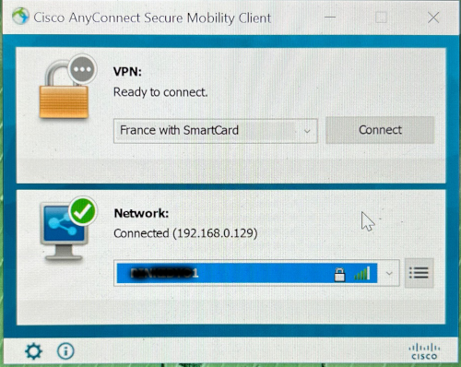

Dans la zone « VPN » : il faut choisir dans la liste déroulante « France With SmartCard ».

Dans la zone « Network » : il faut choisir dans la liste déroulante le Wifi du domicile.

Ensuite cliquer sur le bouton « Connect ».

Le collaborateur a ensuite accès à internet et aux outils/sites BNPP-PF.

### Messagerie

Lancer l’application Outlook disponible et mentionner les informations de connexion associées à la boite mail BNPP-PF :

* L’identifiant : [prenom.nom@bnpparibas-pf.com](mailto:prenom.nom@bnpparibas-pf.com)
* Mot de passe (décrit au début du paragraphe)

### Accès aux outils

Pour avoir accès à certains outils/sites, le manager/responsable du collaborateur devra faire une/des demandes via « Mobiscribe », et ce en fonction du profil du collaborateur.

Sans cette étape, les droits seront réduits.

### Sécurité

Il n’est pas possible d’envoyer un mail vers l’extérieur avec une pièce jointe (quel que soit la pièce jointe).

Il n’est pas possible d’utiliser une clé USB : les ports USB sont verrouillés.

### Teams

Teams est l’outil principal de communication chez BNPP-PF.

# Annexes

## Annexe 1 - Modèle Spotify

Spotify est le premier service de streaming musical sur abonnement au monde, mais aussi le plus populaire avec près de 286 millions d'utilisateurs. Une part importante du succès de Spotify est due à l'approche unique de l'entreprise quant à l'organisation du travail pour renforcer l'agilité des équipes. Alors que les équipes d'ingénierie de Spotify s'efforçaient d'accroître l'agilité, elles ont documenté leur expérience, l'ont partagée avec le monde entier et ont finalement influencé la façon dont de nombreuses entreprises technologiques organisent leur travail. On parle désormais de modèle Spotify.

Qu'est-ce que le modèle Spotify ?

Le modèle Spotify est une approche autonome et axée sur les personnes pour le déploiement d'Agile à grande échelle qui souligne l'importance de la culture et du réseau. Cela a aidé Spotify et d'autres organisations à encourager l'innovation et la productivité en se concentrant sur l'autonomie, la communication, la responsabilité et la qualité.

Le modèle Spotify n'est pas un framework, comme [mentionné](https://blog.crisp.se/2015/06/07/henrikkniberg/no-i-didnt-invent-the-spotify-model) par le coach Spotify Henrik Kniberg, puisqu'il représente la vision de Spotify sur l'évolution d'un point de vue technique et culturel. C'est un exemple d'agencement d'équipes multiples dans une organisation de développement de produits et cela souligne la nécessité de la culture et des réseaux.

…le modèle Spotify se concentre sur la façon dont nous structurons une organisation pour permettre l'agilité.

Le modèle Spotify a été présenté pour la première fois en 2012, lorsque Henrik Kniberg et Anders Ivarsson ont publié le livre blanc [Scaling Agile @ Spotify](https://blog.crisp.se/wp-content/uploads/2012/11/SpotifyScaling.pdf), présentant la manière radicalement simple dont Spotify a abordé l'agilité. Depuis, le modèle Spotify a fait couler beaucoup d'encre et est devenu populaire quand il est question de transformation Agile. Son attrait réside dans le fait qu'il s'organise autour du travail plutôt que de suivre un ensemble de pratiques spécifiques. Dans les frameworks d'évolution traditionnels, les pratiques spécifiques (p. ex., les stand-ups quotidiens) décrivent la manière dont le framework est exécuté, alors que le modèle Spotify se concentre sur la manière dont les entreprises peuvent structurer une organisation pour permettre l'agilité.

Le modèle Spotify défend l'autonomie de l'équipe, afin que chaque équipe (ou Squad) choisisse son framework (p. ex., [Scrum](https://www.atlassian.com/fr/agile/scrum), [Kanban](https://www.atlassian.com/fr/agile/kanban), Scrumban, etc.). Les Squads sont organisées en Tribus et en Guildes pour maintenir l'alignement des personnes et la pollinisation croisée des connaissances.

À présent, démystifions certains de ces termes…

**Éléments clés du modèle Spotify**

Le modèle Spotify est axé sur la simplicité. Lorsque Spotify a commencé à s'organiser autour du travail, l'équipe a identifié quelques éléments importants concernant la structure des équipes.

**Squads**

Semblables à une équipe Scrum, les Squads sont des équipes transverses et autonomes (généralement composées de six à douze personnes) qui se concentrent sur un domaine de fonctionnalité. Chaque Squad a une mission unique qui guide son travail, un coach Agile pour le support et un Product Owner pour les conseils. Les Squads déterminent la méthodologie, le framework Agile qui sera utilisé.

**Tribus**

Lorsque plusieurs Squads travaillent ensemble sur le même domaine de fonctionnalité, elles forment une Tribu. Les Tribus contribuent à l'alignement entre les Squads et sont généralement composées de 40 à 150 personnes afin de maintenir l'alignement (en tirant parti de ce qui s'appelle le [nombre de Dunbar](https://en.wikipedia.org/wiki/Dunbar%27s_number)). Dans chaque Tribu, un Responsable de Tribu est en charge de soutenir la coordination des Squads et d'encourager la collaboration.

**Chapitres**

Bien que les Squads soient autonomes, il est important que des spécialistes (p. ex., développeur JavaScript, administrateur de bases de données) s'alignent sur les bonnes pratiques. Les Chapitres constituent la famille de chaque spécialiste. Ils leur permettent de maintenir les standards de l'ingénierie en place au sein d'une même discipline. Généralement, un Senior Technology Lead est en charge des Chapitres et peut également gérer les membres de l'équipe de ce Chapitre.

**Guildes**

Les membres de l'équipe passionnés par un thème peuvent former une Guilde, qui est, pour ainsi dire, une communauté d'intérêt. Quiconque peut rejoindre une Guilde de façon volontaire. Alors que les Chapitres appartiennent à une Tribu, les Guildes peuvent rattacher différentes Tribus. Les Guildes n'ont pas de responsable officiel. À la place, une personne demande à être Coordinateur de Guilde et aide à rassembler les personnes.

**Trios**

Le Trio (également connu sous le nom de Trio TPD) est la combinaison d'un Responsable de Tribu, d'un Product Lead et d'un Design Lead. Chaque Tribu met en place un Trio pour assurer un alignement continu entre ces trois perspectives lorsqu'elle travaille sur des domaines de fonctionnalités.

**Alliances**

À mesure que les organisations évoluent, plusieurs Tribus doivent parfois travailler conjointement pour atteindre un objectif. Les Alliances sont une combinaison de Trios de Tribu (habituellement trois ou plus) qui travaillent conjointement pour aider leurs Tribus à collaborer sur un objectif plus important que celui d'une seule Tribu.

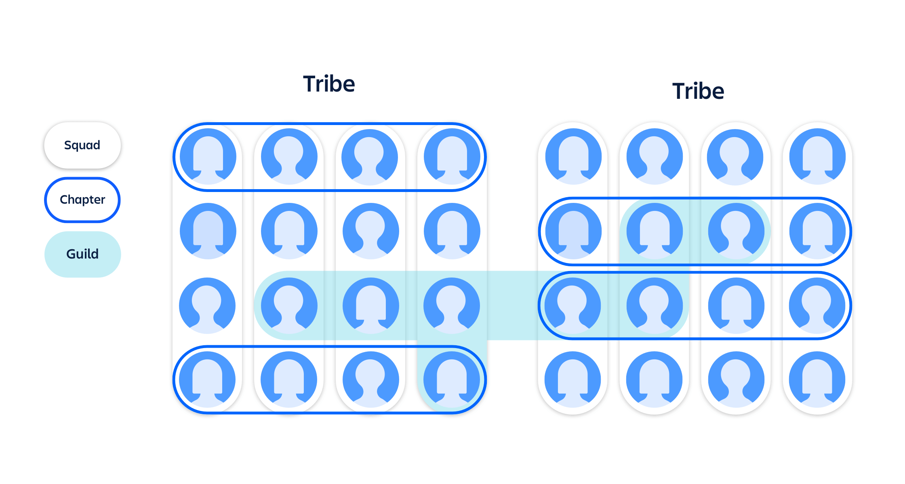

Ce n'est pas plus compliqué. Il n'y a pas beaucoup de pratiques à suivre ou de cérémonies à organiser. Les Squads peuvent organiser des cérémonies telles que la planification de sprint et les rétrospectives, mais le modèle Spotify se concentre sur la manière dont les équipes s'organisent autour du travail. Il convient à chaque Squad de décider de la meilleure manière d'accomplir le travail.

**Avantages du modèle Spotify**

Lorsque Spotify a repensé son déploiement d'Agile à grande échelle, l'équipe souhaitait garantir aux Squads la possibilité d'avancer rapidement, de livrer des logiciels rapidement, le tout, avec le moins de difficulté et de surcharge possible. Elle a pris conscience de ces avantages et de bien d'autres à mesure qu'elle a fait évoluer ce modèle. Parmi les avantages organisationnels de l'implémentation du modèle Spotify, citons :

**Moins de processus formels et de cérémonies**

Le modèle Spotify se concentre sur l'organisation autour du travail et non sur les processus et les cérémonies. Il offre une plus grande flexibilité à l'organisation quant au fonctionnement des Squads. Plutôt que d'imposer aux Squads de repenser leur méthode de travail (« vous devez appliquer Scrum »), il s'attache à les aligner les unes sur les autres et à favoriser les résultats des équipes individuelles.

**Plus d'auto-gestion et d'autonomie**

Le modèle Spotify encourage l'autonomie et la créativité en faisant confiance aux individus qui effectuent leurs tâches de la manière qui leur semble la plus appropriée. Vous devez livrer un logiciel ? C'est le travail de la Squad. Vous devez changer de cap ? C'est également le travail de la Squad. Le modèle Spotify se concentre sur la décentralisation de la prise de décision et sur le transfert de ces responsabilités vers les Squads, Tribus, Chapitres et Guildes.

« Le contrôle engendre la conformité, **l'autonomie** engendre l'implication. »

- Dan Pink, auteur, « La vérité sur ce qui nous motive »

Le modèle Spotify peut offrir une transparence accrue sur le travail réalisé et développer une approche de résolution des problèmes davantage basée sur l'expérimentation dans un environnement fondé sur une grande confiance. Tout cela peut conduire à de meilleurs produits, une satisfaction client plus élevée et une implication plus forte des employés. Cependant, tout le monde ne connaîtra pas ces résultats.

**Défis du modèle Spotify**

Le modèle Spotify a été conçu sur la base des méthodes de travail d'une organisation. De nombreuses organisations souhaitent bénéficier des mêmes avantages que le modèle Spotify, c'est pourquoi elles tentent d'imiter Spotify. Certaines ont mieux réussi que d'autres, mais aucune n'a obtenu le même succès que Spotify. Pourquoi ? Comme pour toute méthode de travail, la culture et la structure d'une organisation doivent être prises en compte. Le modèle est simple, mais l'environnement dans lequel il est implémenté est complexe.

Les dirigeants avisés conçoivent leur approche pour qu'elle s'adapte à la ***complexité*** des circonstances auxquelles ils sont confrontés.

- Dave Snowden, Management Consultant

Malheureusement, de nombreuses organisations essaient de reproduire le modèle Spotify. Pour certaines, il est juste question d'une simple matrice organisationnelle où les individus se réfèrent à un domaine de fonctionnalité (le Chapitre), mais travaillent avec une équipe transverse (la Squad). Cependant, la réalité est plus complexe. Bien que cela ressemble à une matrice organisationnelle, les éléments culturels clés du modèle, tels que la confiance et l'autonomie, doivent être en place pour permettre à la structure de prospérer. Si une organisation ne revoit pas ses comportements (et en fin de compte, sa culture), les avantages du modèle Spotify ne seront jamais obtenus. Si vous vous contentez de renommer vos équipes en Squads, vous mettez simplement un pansement sur une jambe de bois.

**Bonnes pratiques du modèle Spotify**

Si vous cherchez à instaurer une culture de confiance, d'autonomie et d'apprentissage rapide, vous ne pouvez pas vous tromper en cherchant l'inspiration dans le modèle Spotify. Si votre organisation se réfère au modèle Spotify en tant que méthode pour faciliter votre approche d'[Agile à grande échelle](https://www.atlassian.com/fr/software/jira/agile-at-scale), vous trouverez ci-dessous sont une liste de bonnes pratiques à ne pas oublier.

**Ne copiez pas le modèle**

Cherchez à comprendre la structure, les pratiques et l'état d'esprit derrière l'approche de Spotify. Une fois ces éléments compris, repensez les aspects du modèle pour les adapter à votre propre environnement. Votre objectif n'est pas d'être Spotify, mais de tirer parti de son modèle pour améliorer la collaboration au sein de votre organisation.

**L'autonomie et la confiance sont des atouts majeurs**

Spotify laisse le plus d'autonomie possible à ses employés afin qu'ils puissent réagir rapidement. Permettre aux équipes de choisir leurs propres outils de développement et modifier le code d'une autre équipe ne sont que quelques exemples. Au sein de votre organisation, déterminez si certaines décisions peuvent être remises aux mains des équipes plutôt que d'être imposées par des membres de l'organisation déconnectés du travail quotidien.

**Soyez transparent à l'égard de la communauté**

La réussite de Spotify est due à l'importance accordée à la formation d'une communauté et à la transparence sur le travail. Établissez votre première Guilde autour de l'adoption du modèle Spotify et encouragez la participation de tous les membres de l'organisation. Instaurez la confiance en créant de la transparence, des méthodes inclusives pour recueillir du feedback, et gagnez en alignement sur les futures méthodes de travail de votre organisation.

**Encouragez les erreurs**

Ce parcours sera semé d'embûches. Mais ce n'est pas grave. L'amélioration comprend l'expérimentation et l'apprentissage, qu'il vienne de vos réussites ou de vos échecs. Spotify est passé par de nombreuses itérations avant de parvenir au modèle que l'on connaît aujourd'hui. Depuis lors, l'entreprise ne cesse d'expérimenter pour continuer à chercher comment améliorer ses méthodes de travail. Encouragez la même chose au sein de votre organisation !

Si vous vous concentrez sur ces pratiques, vous observerez des répercussions positives sur la collaboration et l'alignement au sein de votre organisation, que vous utilisiez ou non le modèle Spotify comme guide.

**Conclusion…**

Le modèle Spotify est une bonne source d'inspiration si vous cherchez à développer une organisation axée sur l'autonomie et la rapidité d'action. Des frameworks de déploiement à grande échelle encore plus formels, tels que [Scrum@Scale](https://www.atlassian.com/fr/agile/agile-at-scale/scrum-at-scale), se sont inspirés du modèle (et vice versa). Il est important de se rappeler que le modèle Spotify n'est pas une fin en soi. Ironiquement, Spotify n'exploite plus l'implémentation d'origine du modèle. En effet, l'équipe a évolué et l'a adapté en fonction de son organisation en mutation. Les Trios et les Alliances sont en réalité des éléments récents dans le modèle Spotify, car ils ont été ajoutés pour résoudre de nouveaux problèmes auxquels l'organisation a fait face en grandissant. Commencer par les éléments clés du modèle Spotify peut vous mettre sur la bonne voie, mais la vraie agilité ne sera possible qu'en faisant évoluer le modèle pour l'adapter à votre contexte